## 1.3. Anwendungen der Integralrechnung

### 1.3.1. Flächen unter Funktionsgraphen

Gegeben ist eine Funktion f mit f(x) = x2 – 3. Welche Fläche schließt diese Kurve im Intervall [0; 3] mit der x-Achse ein?

*(1) Problemstellung*



Das Integral von 0 bis 3 ist gleich Null. Es kann also nicht der Flächeninhalt sein.

*(2) Problemanalyse*

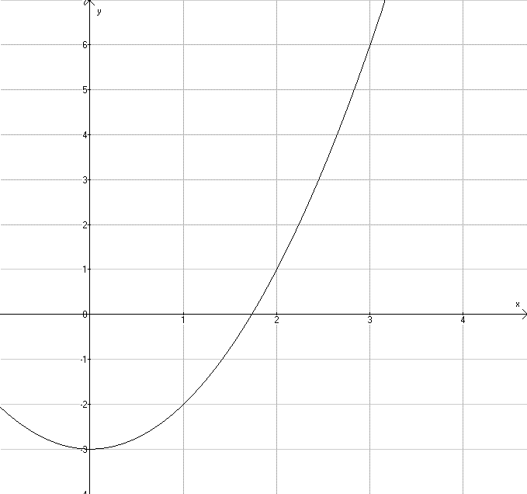Ein Teil der Fläche liegt unterhalb der x-Achse. Wir wissen, dass dort der Flächeninhalt negativ orientiert ist.

Für negative Flächeninhalte muss der Betrag gebildet werden. Wir benötigen für die weitere Berechnung die Nullstellen der Funktion.

*(3) Problemlösung*

0 = x2 – 3 🡪 ; 

x2 entfällt als Lösung, da sie nicht in [0; 3] liegt.

